Pflaster gegen Rückenschmerzen: Back-Tape® beseitigt Beckenschiefstand und verbessert Mobilität
Berlin (D)/Mondsee (A), 28. Oktober 2025

Viele Menschen leiden unter Rückenschmerzen, oft sind sie chronisch. In Deutschland sind fast ein Drittel der Erwachsenen und ein Fünftel der Kinder betroffen. Die Ursachen können vielfältig sein, doch oft ist ein Beckenschiefstand verantwortlich für Schmerzen im Rücken, aber auch im Kopf, Knie oder Fuß. Eine Korrektur dieses Schiefstands kann die Körperstatik verbessern, Schmerzen lindern und Folgeproblemen vorbeugen. Mit dem Rückenpflaster Back-Tape® gelingt dies auf einfache, nicht-invasive Weise: Anwender kleben zweimal wöchentlich ein Pflaster für jeweils zwei Stunden im Bereich der Lendenwirbelsäule auf. Dies führt meist schnell zu einer deutlichen Schmerzreduktion. Die Wirkung ist klinisch nachgewiesen.

Back-Tape® ist eine Entwicklung NG-Gruppe und wird von dem österreichischen Medizinprodukte-Vertrieb ngmeds GmbH vertrieben. Die Wirkung beruht auf einem mikrophysikalischen Prinzip, dem „Forward Casimir-Effekt“: Diesen Casimir-Filtereffekt macht sich auch Back-Tape® zunutze und sorgt dank energetischer Schwingungen dafür, dass sich ein schiefes Becken gerade ausrichtet. Schon nach 30 Minuten lässt sich eine Drehung um ca. 1 cm feststellen. Damit richtet sich in Folge die Wirbelsäule auf und vermindern sich Schmerzen im Rücken, aber auch in anderen Körpergegenden.
Die Wirksamkeit dieses Medizinprodukts wurde durch klinische Vorstudien an rund 7.000 Patienten bewiesen und durch Feedback von Anwendern untermauert: Nach vier Wochen konsequenter Anwendung berichteten 82 % der Testpersonen von einer deutlichen Schmerzreduktion. Mehr als 90 % der Anwender stellten eine verbesserte Beweglichkeit und Körperhaltung fest.
Anwendung zweimal wöchentlich für zwei Stunden
Die Anwendung von Back-Tape® ist unkompliziert: Das etwa Streichholzbrief-große Pflaster wird im Bereich der unteren Lendenwirbelsäule aufgeklebt, zweimal pro Woche für jeweils zwei Stunden. Danach wird es einfach abgezogen. Zwischen den Anwendungen sollten mindestens 48 Stunden liegen.
„Unsere Mission ist es, Menschen zu einem schmerzfreien und aktiven Leben zu verhelfen – ohne aufwendige Therapien oder Medikamente“, erklärt Herbert Renner, Geschäftsführer der ngmeds GmbH. Auch einige Physiotherapeuten nutzen und loben das Produkt, denn sie können damit die Ursache behandeln und nicht nur Symptome lindern.
Das als Medizinprodukt zugelassene Back-Tape® in der Monatspackung mit 8 Stück kostet 98 Euro (im Zweierpack 186 Euro). Es ist in ausgewählten Apotheken, im Orthopädiefachhandel, auch in Deutschland erhältlich sowie online über Amazon, Shop-Apotheke oder direkt beim Hersteller: https://ng-meds.com/jtl/Sets.
Weitere Informationen zum Produkt und seiner Anwendung gibt es auf der Webseite www.back-tape.com.

Über ngmeds
Die ngmeds GmbH mit Sitz in der oberösterreichischen Gemeinde Mondsee wurde 2024 gegründet, um Menschen durch die Entwicklung von hochwertigen Medizinprodukten dabei zu unterstützen, ein gesundes und aktives Leben zu führen. Ein erfahrener medizinischer Mitarbeiterstab unter Leitung von Dr. Dr. Jochen Felbel entwickelt kontinuierlich neuen Technologien und innovative Behandlungsmethoden, die einfach in der Anwendung und nachweislich effektiv sind.
Zu den viel beachteten selbstentwickelten Produkten zählt das innovative Rückenpflaster Back-Tape®. Nach einem überzeugenden TV-Auftritt in der PULS 4 Start-Up-Show „2 Minuten 2 Millionen“ (ähnlich „Die Höhle der Löwen“ in Deutschland) im Mai 2025 konnte das Unternehmen mit Shopapotheke als bedeutenden Handelspartner gewinnen.
Videos: https://www.youtube.com/@Back-tape_ngmeds

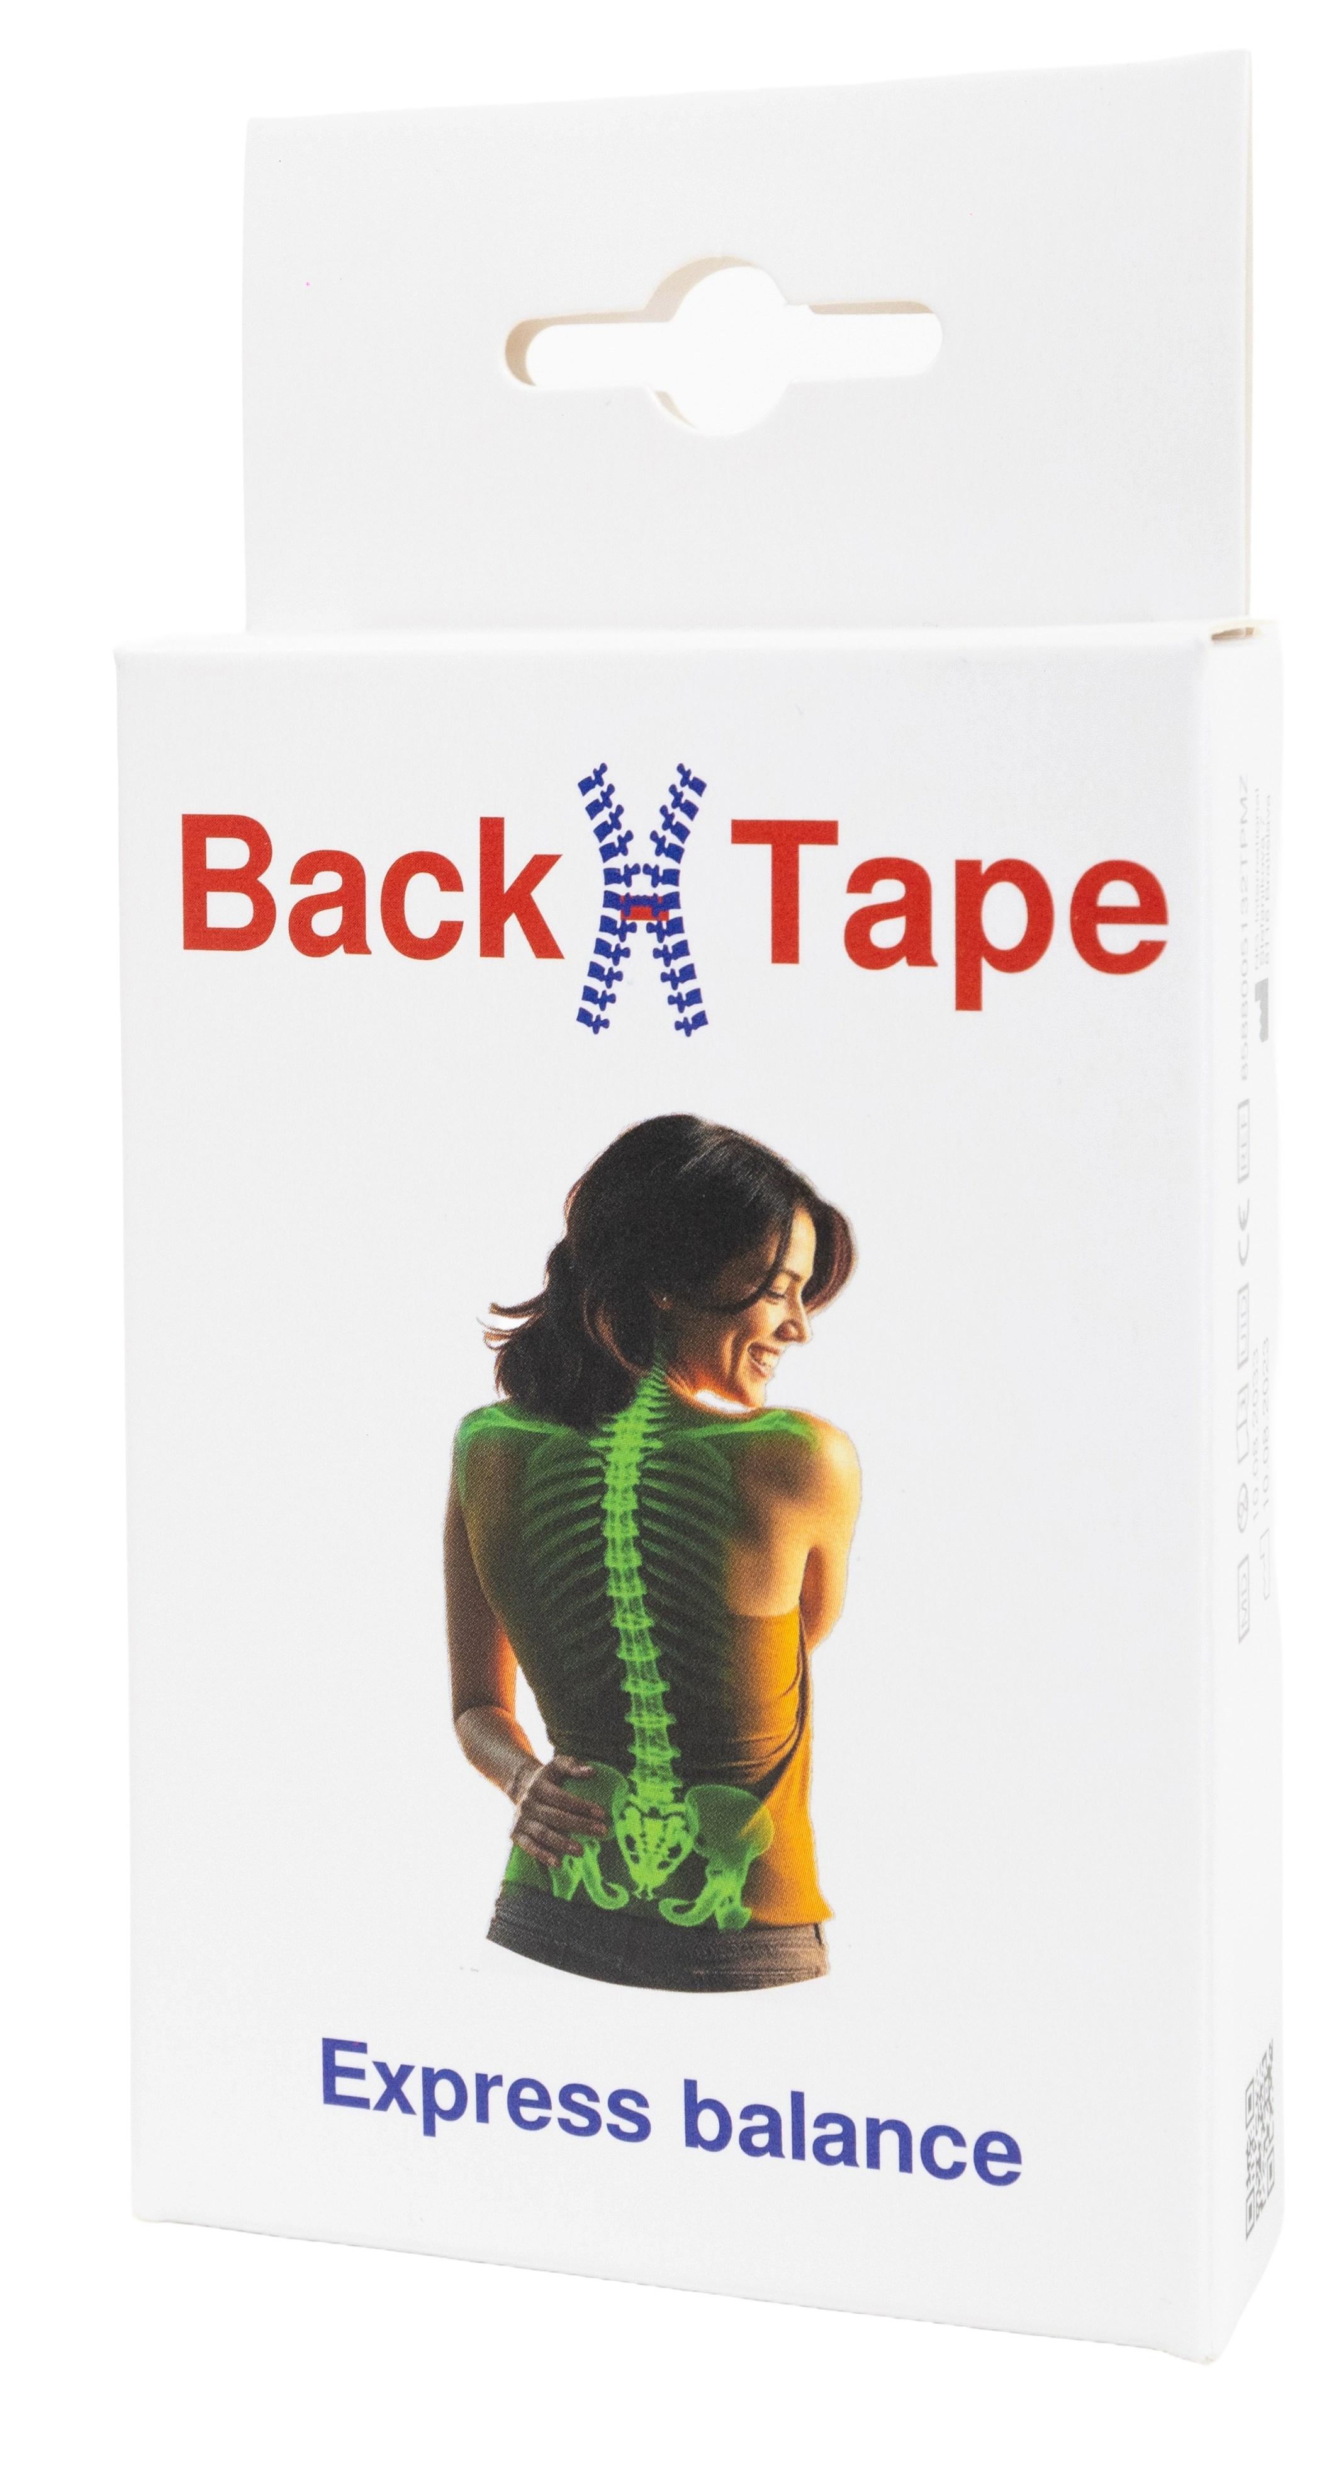
Kontakt
ngmeds GmbH
GF Herbert Renner
Technoparkstr. 4
5310 Mondsee
Österreich
Telefon: +43 6232-57201
E-Mail: h.renner@ng-meds.com
Web: https://ng-meds.com

Weitere Presse-Informationen, Interview-Anfragen, Fotos
Ronald Battistini
Goldmund Kommunikation
Heiligenseestraße 184 A
13503 Berlin
Deutschland
Telefon: +49 170 271 30 76
presse@goldmund-kommunikation.de

